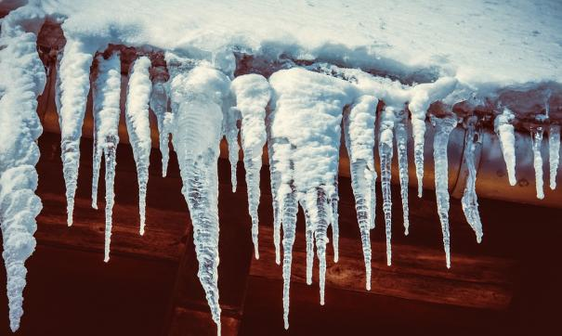**ОПАСНОСТИ, ПОДСТЕРЕГАЮЩИЕ НАС ЗИМОЙ**

Обратите внимание ребёнка на сосульки и горы снега, свешивающиеся с крыш домов. Расскажите, чем они опасны и почему такие места надо обходить стороной. Объясните ребенку, что ни в коем случае нельзя заходить в огражденные зоны.

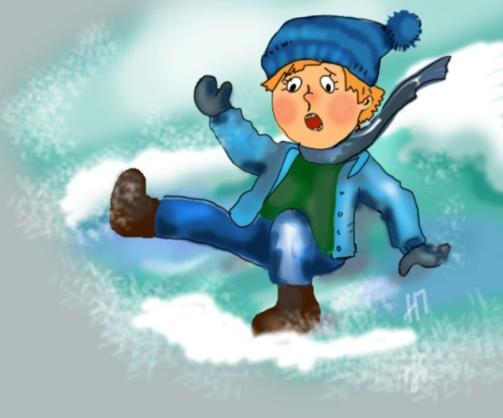**Осторожно, гололед!**

Учите детей, что ходить по обледеневшему тротуару нужно маленькими шажками, наступая на всю подошву. Старайтесь по возможности обходить скользкие места.

Особенно внимательно нужно зимой переходить дорогу – машина на скользкой дороге не сможет остановиться сразу!

**Осторожно, мороз!**

Сократите или вовсе исключите прогулку с детьми в морозные дни: высока вероятность обморожения.

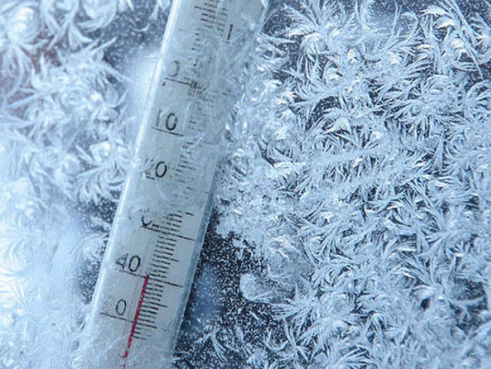**Уважаемые дети и взрослые! Во избежание трагических случаев:**

• Соблюдайте элементарные правила безопасности на льду, помните, безопасным лед считается при толщине не менее 12 см.  
• Запрещается ходить по льду под мостами, рядом с любыми водными сооружениями, в местах впадения в водоем ручьев и рек.  
• Если вы стали свидетелем происшествия, немедленно сообщите об этом по телефону службы спасения 112 (звонок бесплатный) или 01.  
• По возможности окажите пострадавшему первую помощь и ждите прибытия спасателей.

**Будьте внимательны к себе, своему здоровью, ведь сэкономленные пять минут не смогут заменить Вам всю жизнь!**